**PROCEDIMIENTO DE VENTA**

|  |  |
| --- | --- |
| Revisado por: | Aprobado por: |
|  |  |
| Fecha: | Fecha: |

1. **OBJETIVO:**

El objetivo de este procedimiento es estandarizar la metodología de trabajo del equipo comercial e implementaciones en lo referente al proceso de venta de servicios transaccionales.

1. **ALCANCE:**

Este procedimiento aplica desde la preparación de la primera visita al cliente, hasta la implementación y liberación por primer uso.

1. **DEFINICIONES:**

Equipo Comercial: Personal compuesto por el Ejecutivo Comercial y el ejecutivo de cash management.

Ejecutivo Comercial (de cuenta): Personal responsable de llevar la relación comercial con el cliente, y de ofrecer soluciones a los clientes que se ajusten a las políticas comerciales del Banco de Chile.

Ejecutivo Cash Management: Personal responsable de asistir en la relación comercial al Ejecutivo de Cuenta en lo que se refiere a productos de Cash Management.

Implementaciones: Unidad encargada de generar y validar la documentación necesaria para implementar los servicios que se le vendieron al cliente, así como también desarrollar en conjunto con el cliente, capacitaciones y entrenamientos que permitan usar dichos servicios.

Visado: Unidad encargada de visar la documentación referente al contrato establecido con el cliente.

FSI: Formulario de solicitud de Implementación necesario para confeccionar contrato y elementos técnicos de la implementación.

Check List: Lista de chequeo utilizada por implementaciones para capacitar in situ al cliente

1. **RESPONSABILIDADES**

Es responsabilidad del equipo comercial (ejecutivo de cuenta y de cash management) cumplir con este procedimiento en lo relativo a la preparación de información para realizar la pre-venta (a partir de la primera visita) y apoyar en lo relativo al envío de contratos a la unidad de Implementación.

Es responsabilidad de la unidad de implementación apoyar técnicamente al equipo comercial durante las primeras visitas que se realicen al cliente, además de hacerse cargo de toda la parte documental y de entrenamiento propio de su quehacer.

**5.0 DESCRIPCION:**

* 1. **Preparación de la visita.**

Cuando se lleve a cabo una visita a cliente durante el proceso de pre-venta, el equipo comercial deberá preparar todo lo necesario para que el proceso de pre-venta sea atractivo (estadísticas, informes de Post-venta, comportamiento de venta y oferta de productos y servicios innovadores o que aporten valor al cliente) de manera de concretar la venta.

**La Unidad de Implementación d**eberá apoyar técnicamente al equipo comercial con información de disposición (Navegadores, dispositivos de seguridad).

* 1. **Cliente acepta y compra servicio**

Si cliente compra el servicio, el equipo comercial solicita la confección de contrato vía FSI, para que la Unidad de Implementaciones chequee el FSI y confeccione el contrato (se debe considerar además para estos efectos, el anexo de carta de instrucción, la ficha tarifaria y el formulario de creación de usuario).

* 1. **Envío de contrato a cliente y configuración de aplicaciones**

Cliente recibe el contrato y lo firma, de ahí este es enviado a la unidad de visado (por implementaciones). Una vez que Visado da el OK, Implementaciones debe configurar las aplicaciones (empresas, usuarios, roles y cuentas).

* 1. **Notificación a cliente y planificación de entrenamiento**

Una vez que Implementaciones ha configurado las aplicaciones para que el cliente pueda usar el servicio contratado, se notifica al cliente de esta situación y se planifica y fija una fecha para llevar a cabo el entrenamiento necesario para que cliente pueda comprender y usar correctamente el servicio.

**5.5** **Capacitación, entrega de dispositivos de seguridad y primer uso**

En la fecha acordada, se realiza la capacitación siguiendo para ello un Check List construido por Implementaciones y dispuesto especialmente para seguir un orden y dejar registro del entrenamiento a cliente (este registro es almacenado por Implementaciones). Una vez finalizada la capacitación, el cliente obtiene una nueva clave e ingresa a la nueva plataforma internet firmando el referido Check List.

Conjuntamente con lo anterior, se entrega al cliente el dispositivo de seguridad para que opere minimizando el riesgo en uso del servicio.

* 1. **Cierre y Encuesta**

Finalizada la implementación, se realiza una encuesta de satisfacción al cliente para medir su percepción del servicio.

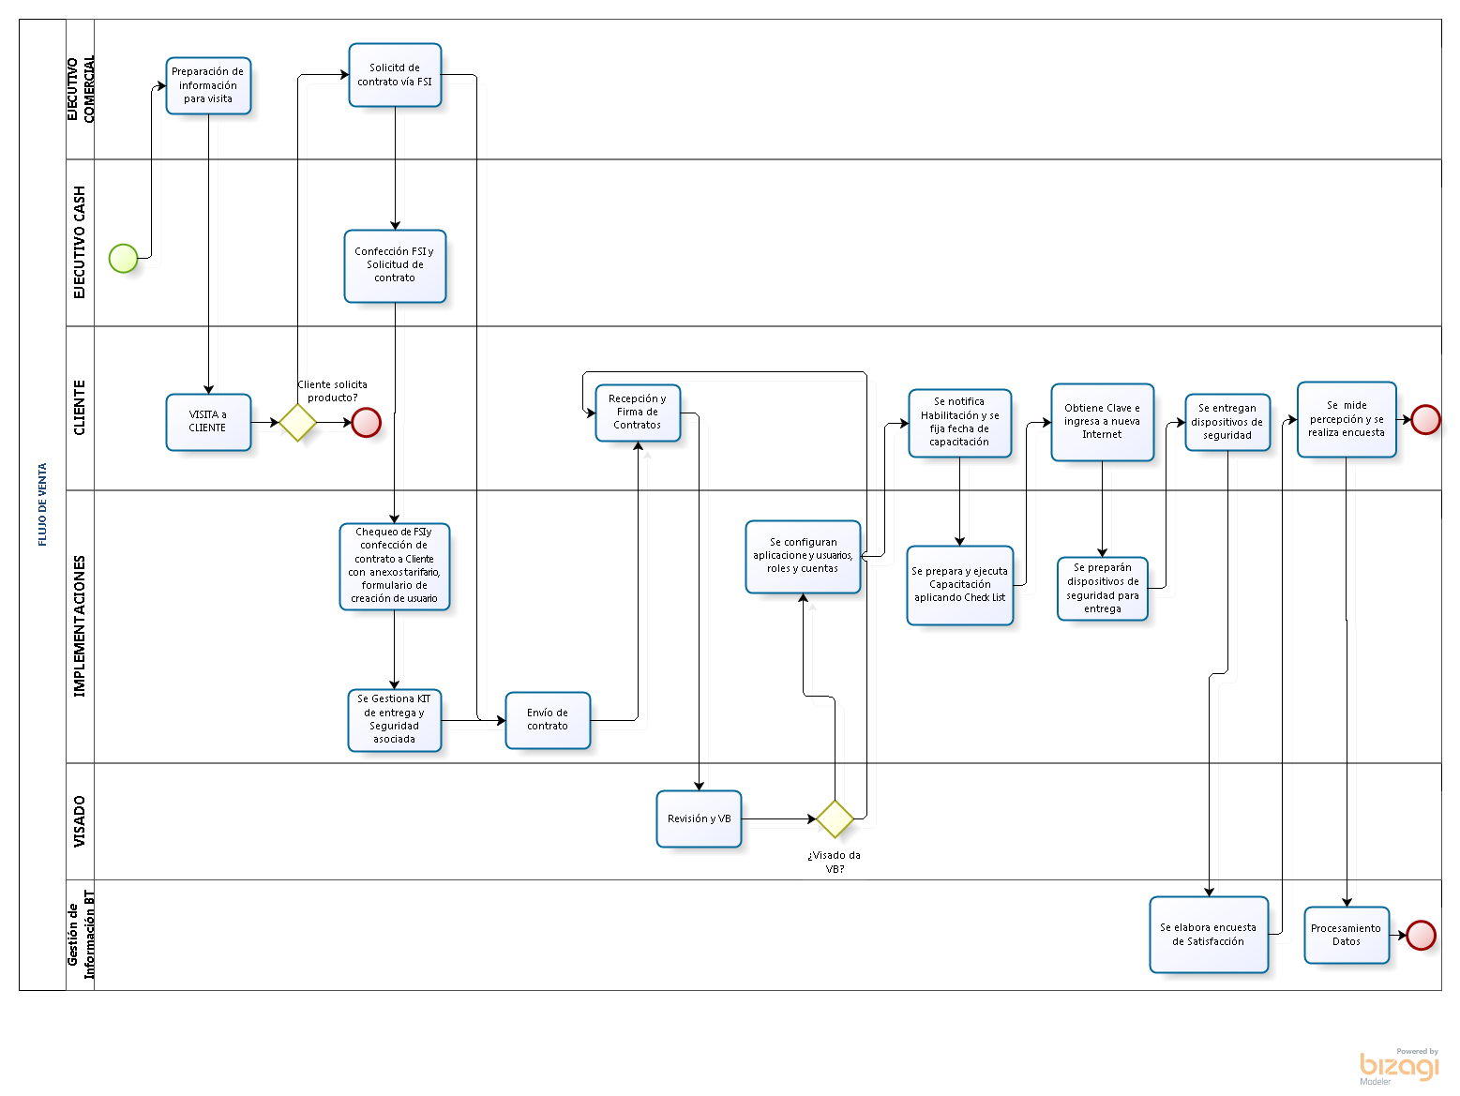

**Diagrama de flujo Proceso de venta**

1. **REFERENCIA:**

* Check List Implementación
* FSI

1. **CONTROL DE REGISTROS**

|  |  |  |  |  |  |  |
| --- | --- | --- | --- | --- | --- | --- |
| **Identificación** | **Soporte** | **Almacenamiento / Cargo** | **Protección** | **Recuperación** | **Retención** | **Disposición** |

1. **CONTROL DE MODIFICACIONES**

|  |  |  |
| --- | --- | --- |
| **Fecha Modificación** | **Modificación** | **Versión** |
|  |  |  |